Казачьи звания
Гр. 6 -03.02 , Гр. 1 -07.02
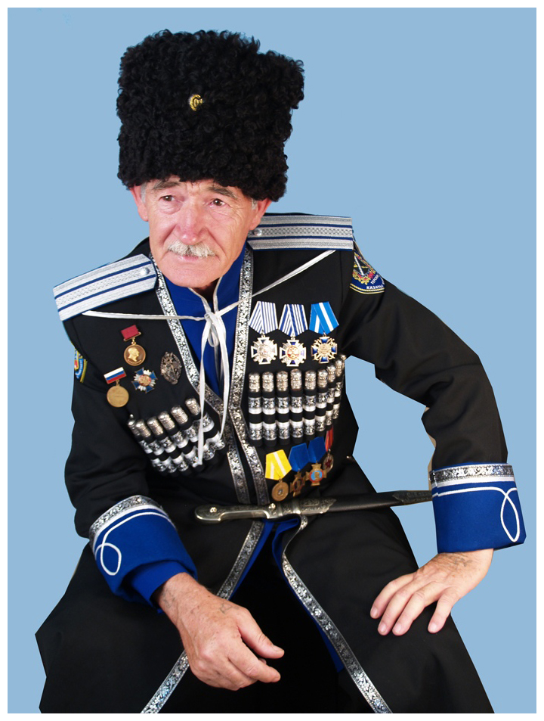
- К воинским званиям относятся звания, полученные членом казачьего общества при прохождении военной службы в рядах Вооружённых Сил Российской федерации (в бытность –Советского Союза), в пограничных войсках Федеральной пограничной службы Российской Федерации, во внутренних войсках Министерства внутренних дел Российской Федерации, войсках Федерального агентства правительственной связи и информации при Президенте Российской Федерации, войсках гражданской обороны, службе внешней разведки Российской Федерации, органах Федеральной службы безопасности российской федерации. К специальным званиям относятся звания, полученные членом казачьего общества при прохождении службы в органах внутренних дел. Казакам, имеющим воинское звание «рядовой», а так же казакам, вступившим в казачье общество и не имеющим воинское звание, приказом атамана отдела присваивается первичный казачий чин «казак».

- Задание. Определите на фотографии звание Терского казака.

- Анти гиподинамическая пауза:
«Танец сидя»
Ножницы-ножницы
Маракасы-маракасы
Пистолетик стрельнули
Пианино поиграли
Поклонились, поклонились
Ножка правая, ножка левая
Встали, сели.

- Используемая литература.
Использованная литература:
- П.С. Федосов. Казачество в зеркале времени. Ставрополь: ИП Дорофеев В.Ю., 2020.- 496с., илл.

